УДК 621.314

étude de la commande des différentes catégories de machines électriques

Чорный Е.А., студент; Сажин В.А., доц.
(Донецкий национальный технический университет, г. Донецк, Украина)

L'utilisation des machines électriques est en pleine expansion grâce aux performances qu'elles offrent. Cette évolution est liée aux progrès réalisés dans de nombreux domaines. Les matériaux ont donné naissance à des composants de plus en plus performants (aimants permanents, semi-conducteurs de puissance, circuits intégrés...). Ces composants ont à leur tour permis de créer des ensembles convertisseur-machine de plus en plus évolués (précision et rapidité de fonctionnement via les convertisseurs et les calculateurs de la dernière génération).
Aujourd'hui, de nombreux systèmes utilisent des machines électriques pour assurer une conversion électromécanique réglable (position, vitesse ou couple variables via la modulation de sources électriques). Les gammes de puissance sont très variées (mW au MW) et les applications sont très diverses (électroménager, robotique, traction...).
Afin de répondre à des critères de performances toujours croissants, des algorithmes de commande de plus en plus complexes ont été développés. Les progrès des calculateurs numériques ont permis d'appliquer ces nouvelles stratégies dans l'industrie. De ce fait, la commande de machines électriques est devenue un élément important dans le formation d'ingénieur. L’étude de la commande des ensembles convertisseur-machine est une discipline transversale, et demande des connaissances de base en Electrotechnique, Electronique de Puissance et Automatique.
Il est nécessaire d'avoir une approche systématique des structures de commande des grandes catégories de machines électriques: des machines à courant continu, synchrones et asynchrones.
Le schéma global de la commande d’une machine électrique peut se décomposer en deux parties, selon une représentation classique, l’axe de puissance et l’axe de commande (fig.1). Le premier caractérise les différents transferts de flux d'énergie, tandis que le second n'implique que le transfert de flux d'information. L'approche de modélisation par graphe informationnel causal semble particulièrement intéressante pour la mise en évidence des grandeurs influentes et influencées. Le graphe de commande du processus ainsi modélisé se déduit naturellement par des règles d'inversion spécifiques à la nature des relations entre les diverses variables.
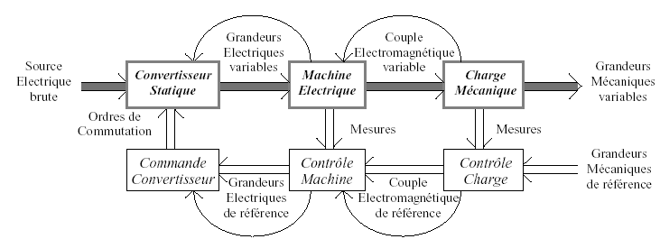
Figure1 - Schéma de principe de la commande de machine électrique

I. Description de l’axe de puissance
L’axe de puissance utilise un convertisseur statique pour transformer une énergie électrique brute en énergie électrique variable et adaptée à la charge. Associée à une alimentation variable, la machine électrique produit sur son arbre un couple utile variable, lié au couple électromagnétique. La manière d’obtenir ce dernier, à partir d’une alimentation électrique donnée, dépend du type de machine utilisée.
Enfin, le mouvement est transmis à la charge mécanique qui va alors subir une rotation dont l'amplitude et/ou la vitesse dépendent de la nature de cette charge. On obtient ainsi des grandeurs mécaniques variables. En fait la charge considérée est composée de la charge réelle et de la partie mécanique du rotor de la machine, qui a sa propre inertie. Mais la modélisation de ce module «Charge Mécanique» est indépendante du type de machine utilisée.
Il faut en outre noter que les divers modules sont aussi reliés par des variables de couplage (ou de réaction). En effet, la machine qu’alimente le convertisseur par une variable électrique d’entrée (la tension par exemple) produit en retour une variable électrique de sortie qui se répercute sur le convertisseur (le courant, dans cet exemple). Cette variable de couplage peut influencer le comportement du convertisseur (conduction discontinue dépendant du niveau du courant, par exemple).
De même, la charge mise en mouvement par la machine va générer une vitesse. Ce terme assure un couplage électromécanique qui influence le comportement de la machine (la force électromotrice fonction de la vitesse, par exemple, dans le cas de la machine à courant continu).
La séparation entre les grandeurs électromécaniques (liées à la machine) et les grandeurs mécaniques (propres à la charge) est à bien préciser car elle est souvent peu perçue par les étudiants. De ce fait, une confusion s'opère dans leur vision entre causes et effets des divers phénomènes mis en jeu. Le développement d'une structure de commande est alors fort compromis.
2. Déduction de l’axe de commande
L’axe de commande se déduit naturellement de l’axe de puissance, par un cheminement inverse (inversion du modèle). Le but étant d’obtenir des grandeurs mécaniques déterminées, le module "Contrôle Charge" doit définir le couple de référence (à fournir par la machine) pour obtenir la variable mécanique de référence, connaissant sa valeur réelle via une mesure.
De même le module "Contrôle Machine" doit déterminer les variables électriques de référence (à fournir par l’alimentation) pour obtenir ce couple de référence, connaissant sa valeur réelle (ou une estimation).
Enfin le module "Commande Convertisseur" doit définir les ordres de commutation des interrupteurs composant le convertisseur, en fonction des variables électriques de référence.
Il est à noter que les termes de couplage entre les différents modules de puissance devront être retrouvés dans l’axe de commande. Ces perturbations dues aux réactions de modules avals, peuvent être rejetées par des techniques de compensation ou de linéarisation dynamique.
Cette organisation modulaire est tout à fait générale pour les machines électriques classiques. Le module "Contrôle Charge" peut ainsi être identique aux trois grands types de machines. Même si le choix du convertisseur statique est fonction de la machine utilisée, le module "Commande Convertisseur" est spécifique au convertisseur choisi. Le module "Contrôle Machine" est quant à lui caractéristique de la machine d'étude. Cette synthèse fait ressortir les principes de la commande de machines électriques avant de présenter la complexité des algorithmes les plus récents (contrôle vectoriel...). Le découpage structurel proposé permet de bien définir les similitudes et spécificités des commandes des machines électriques.

